NGÀY SOẠN:
TUẦN:
TIẾT:

BÀI 4: DIỆN TÍCH XUNG QUANH VÀ THỂ TÍCH CỦA
HÌNH LĂNG TRỤ ĐỨNG TAM GIÁC, LĂNG TRỤ ĐỨNG TỨ GIÁC
Thời gian thực hiện: (2 tiết)
I. Mục tiêu:
1. Về kiến thức:
- Học sinh (HS) nêu được công thức tính diện tích xung quanh và thể tích của hình hình lăng trụ đứng tam giác, hình lăng trụ đứng tứ giác.
- HS giải quyết được một số vấn đề thực tiễn gắn với việc tính diện tích xung quanh và thể tích của hình lăng trụ đứng tam giác, hình lăng trụ đứng tứ giác.
2. Về năng lực:
* Năng lực chung:
- Năng lực tự học: HS tự hoàn thành được các nhiệm vụ học tập chuẩn bị ở nhà và tại lớp.
- Năng lực giao tiếp và hợp tác: HS phân công được nhiệm vụ trong nhóm, biết hỗ trợ nhau, trao đổi, thảo luận, thống nhất được ý kiến trong nhóm để hoàn thành nhiệm vụ.
* Năng lực đặc thù:
- Năng lực giao tiếp toán học: HS nhận biết được công thức tính diện tích xung quanh và thể tích hình lăng trụ đứng tam giác, hình lăng trụ đứng tứ giác.
- Năng lực tư duy và lập luận toán học, năng lực giải quyết vấn đề toán học, năng lực mô hình hóa toán học: thực hiện được các thao tác tư duy phân tích, tổng hợp, khái quát hóa, vận dụng các kiến thức trên để giải các bài toán có nội dung gắn với thực tiễn ở mức độ đơn giản.
3. Về phẩm chất:
- Chăm chỉ: thực hiện đầy đủ các hoạt động học tập một cách tự giác, tích cực.
- Trung thực: thật thà, thẳng thắn trong báo cáo kết quả hoạt động cá nhân và theo nhóm, trong đánh giá và tự đánh giá.
- Trách nhiệm: hoàn thành đầy đủ, có chất lượng các nhiệm vụ học tập.
II. Thiết bị dạy học và học liệu:
1. Giáo viên: SGK, kế hoạch bài dạy, thước thẳng, bảng phụ hoặc máy chiếu, mô hình hình lăng trụ đứng tam giác, tứ giác.
2. Học sinh: SGK, thước thẳng, bảng nhóm.
III. Tiến trình dạy học:
1. Ổn định lớp:
2. Nội dung:
A. Khởi động (8 phút)
Mục tiêu: HS củng cố, nhớ lại kiến thức bài cũ. Tạo động cơ hứng thú vào bài mới.
Phương pháp/kĩ thuật dạy học: Vấn đáp.
Nội dung: GV phát phiếu bài tập cho HS tự hoàn thành trong vòng 3 phút.
Sản phẩm: HS hoàn thiện đúng bài tập trong phiếu.
PHIẾU BÀI TẬP.
Họ và tên:.................................................................................................
Lớp: .........................................................................................................
? Quan sát hình và hoàn thành các bài tập sau
Bài 1. Tìm số thích hợp điền vào ô trống trong bảng sau:
 | Hình lăng trụ đứng tam giác | Hình lăng trụ đứng tứ giác
Số mặt
Số đỉnh
Số cạnh
Số mặt đáy
Số mặt bên
Bài 2. Chọn chữ Đ (đúng), S (Sai) thích hợp cho ô trống trong bảng sau:
 | Hình lăng trụ đứng tam giác | Hình lăng trụ đứng tứ giác
Các mặt đáy song song với nhau
Các mặt đáy là tam giác
Các mặt đáy là tứ giác
Các mặt bên là hình chữ nhật
Thể tích bằng diện tích đáy nhân với độ dài cạnh bên
Diện tích xung quanh bằng chu vi đáy nhân với độ dài cạnh bên.
B. Hình thành kiến thức mới ( 35 phút)
Nội dung | Sản phẩm
Hoạt động 1: Diện tích xung quanh của hình lăng trụ đứng
Mục tiêu: HS hiểu và ghi nhớ công thức tính diện tích xung quanh hình lăng trụ đứng tam giác, hình lăng trụ đứng tứ giác.
Phương pháp: Đàm thoại, gọi mở, vấn đáp, thuyết trình.
* GV giao nhiệm vụ học tập  - GV cho HS quan sát và hoạt động nhóm 4 thực hiện HĐKP1  GV mời đại diện các nhóm trình bày kết quả, sau đó dẫn dắt giới thiệu công thức tổng quát tính diện tích xung quanh của hình lăng trụ đứng:  Diện tích xung quanh của hình lăng trụ đứng bằng chu vi đáy nhân với chiều cao.  - GV chú ý thêm cho HS về công thức tính diện tích toàn phần của hình lăng trụ đứng:  Diện tích toàn phần của lăng trụ đứng bằng tổng diện tích xung quanh và diện tích hai đáy.  - GV cho HS tìm hiểu đề bài và cách giải như Ví dụ 1 rồi trình bày lại.  - GV yêu cầu HS áp dụng hoàn thành Thực hành 1 vào vở cá nhân, sau đó trao đổi cặp đôi kiểm tra chéo đáp án:  + GV yêu cầu HS phát biểu chỉ ra mặt bên, mặt đáy của hình lăng trụ trong Hình 2.  + GV cho HS áp dụng công thức tính diện tích xung quanh của hình lăng trụ đứng.  * HS thực hiện nhiệm vụ:  - HS thảo luận nhóm 4 HĐKP1: các thành viên trao đổi, viết kết quả vào bảng nhóm. Các nhóm khác nhận xét.  - GV bao quát, hỗ trợ các nhóm.  - HS làm thực hành 1 vào vở và kiểm tra chéo kết quả với bạn ngồi bên cạnh.  * Báo cáo, thảo luận:  - HĐ nhóm: Đại diện HS trình bày bài làm của nhóm mình qua bảng nhóm.  - HĐ cá nhân/cặp đôi: HS hoàn thành vở, giơ tay trình bày miệng/ trình bày bảng.  * Kết luận, nhận định:  - GV đánh giá quá trình tiếp nhận kiến thức của HS, nhắc nhở HS hoàn thành vở đầy đủ, mời 1 -2 HS phát biểu lại công thức tính diện tích xung quanh và diện tính toàn phần của hình lăng trụ đứng.  - GV nhận xét tinh tham gia hoạt động trả lời của HS, chốt lại kiến thức.  - GV ghi nhận điểm cho nhóm trả lời đúng để khuyến khích cho HS. | 1. Diện tích xung quanh của hình lăng trụ đứng  HĐKP1: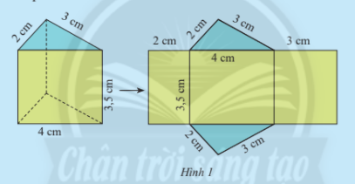  a) Tổng diện tích ba mặt bên của hình lăng trụ đứng là:  2 . 3,5 + 4 . 3,5 + 3 . 3,5 = 31,5 (cm²)  b) C_{đáy} . h = (4+3+2).3,5 = 31,5 (cm²)  c) Kết quả của câu a giống kết quả của câu b.  Kết luận:   Chú ý: Diện tích toàn phần của lăng trụ đứng bằng tổng diện tích xung quanh và diện tích hai đáy.  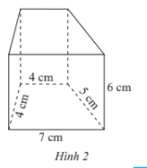  Thực hành 1:  Diện tích xung quanh của hình lăng trụ đứng là:  S_{xq} = C_{đáy} . h  = (4 + 4 + 5 + 7) . 6  = 120 (cm²)
Hoạt động 2: Thể tích của hình lăng trụ đứng
Mục tiêu: HS hiểu và ghi nhớ công thức tính thể tích hình lăng trụ đứng tam giác, hình lăng trụ đứng tứ giác và biết áp dụng công thức vào bài toán thực tế.
Phương pháp: Đàm thoại, gọi mở, vấn đáp, thuyết trình.
* GV giao nhiệm vụ học tập  - GV cho HS quan sát và hoạt động nhóm 4 thực hiện HĐKP2  GV mời đại diện các nhóm trình bày kết quả, sau đó dẫn dắt giới thiệu công thức tổng quát tính thể tích của hình lăng trụ đứng:  Thể tích của hình lăng trụ đứng bằng diện tích đáy nhân với chiều cao.  - GV cho HS tìm hiểu đề bài và cách giải như Ví dụ 2 rồi trình bày lại.  - GV yêu cầu HS áp dụng hoàn thành Thực hành 2 và thực hành 3 vào vở cá nhân.  + GV yêu cầu HS phát biểu chỉ ra mặt bên, mặt đáy của hình lăng trụ trong hình 4, hình 5.  + GV cho HS áp dụng công thức tính diện tích xung quanh của hình lăng trụ đứng.  + GV cho HS áp dụng công thức tính thể tích của hình lăng trụ đứng.  * HS thực hiện nhiệm vụ:  - HS thảo luận nhóm 4 HĐKP2: các thành viên trao đổi, viết kết quả vào bảng nhóm.  - HS làm thực hành 2 và 3 vào vở.  - GV bao quát, hỗ trợ các nhóm.  * Báo cáo, thảo luận:  - HĐ nhóm: Đại diện HS trình bày bài làm của nhóm mình. Các nhóm khác nhận xét.  - HĐ cá nhân: HS hoàn thành vở, giơ tay trình bày miệng/ trình bày bảng.  * Kết luận, nhận định:  - GV đánh giá quá trình tiếp nhận kiến thức của HS, nhắc nhở HS hoàn thành vở đầy đủ, mời 1 -2 HS phát biểu lại công thức tính thể tích của hình lăng trụ đứng.  - GV chốt lại kiến thức.  - GV ghi nhận điểm cho nhóm trả lời đúng để khuyến khích cho HS. |  | 1. Thể tích của hình lăng trụ đứng  HĐKP2: 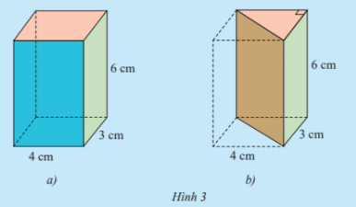  a) Thể tích của hình hộp chữ nhật  4 . 3 . 6 = 72 (cm³)  b) Vì hình hộp cắt đi một nửa thì được hình lăng trụ đứng nên dự đoán thể tích của hình lăng trụ đứng tam giác bằng một nửa thể tích hình hộp chữ nhật ở câu a.  c) S_{đáy} = 4.3:2 = 6 (cm²)  S_{đáy} . h = 6.6 = 36 (cm³)  d) S_{đáy} . h = 36 = 72 : 2 = V_{hình hộp}  Vậy S_{đáy} . h và kết quả dự đoán ở câu b là như nhau.  Kết luận:    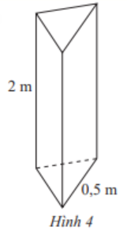  Thực hành 2:  Diện tích xung quanh của cột bê tông đó là:  S_{xq} = C_{đáy} . h = (0,5 + 0,5 + 0,5). 2 = 3 (m²)  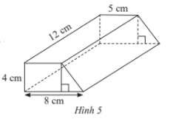  Thực hành 3:  Diện tích đáy của lăng trụ là:  S_{đáy} = (5+8).4:2 = 26 (cm²)  Thể tích hình lăng trụ đứng trong Hình 5 là:  V = S_{đáy} . h = 26 . 12 = 312 (cm³)

Hoạt động 3: Diện tích xung quanh và thể tích một số hình khối trong thực tiễn
Mục tiêu: HS giải quyết được một số vấn đề thực tiễn gắn với việc tính diện tích xung quanh và thể tích của hình lăng trụ đứng tam giác, hình lăng trụ đứng tứ giác.
Phương pháp: Đàm thoại, gọi mở, vấn đáp, thuyết trình.
* GV giao nhiệm vụ học tập  - GV cho HS tìm hiểu đề bài và cách giải như Ví dụ 3, ví dụ 4 rồi trình bày lại.  - GV yêu cầu HS hoạt động cá nhân hoàn thành Thực hành 4.  + GV cho HS áp dụng công thức tính thể tích của hình lăng trụ đứng.  - HS thảo luận nhóm 4 làm vận dụng: các thành viên trao đổi, viết kết quả vào bảng nhóm.  * HS thực hiện nhiệm vụ:  - HS hoạt động cá nhân làm thực hành 4 vào vở.  - HS hoạt động nhóm 4 làm vận dụng.  - HĐ nhóm: Đại diện HS trình bày bài vận dụng của nhóm mình.  - Các nhóm khác nhận xét.  - GV bao quát, hỗ trợ các nhóm.  * Báo cáo, thảo luận:  - HĐ cá nhân: HS hoàn thành vở, giơ tay trình bày miệng/ trình bày bảng.  - HĐ nhóm: Đại diện HS trình bày bài làm của nhóm mình.  * Kết luận, nhận định:  - GV đánh giá quá trình tiếp nhận kiến thức của HS, nhắc nhở HS hoàn thành vở đầy đủ, mời 1 -2 HS phát biểu lại công thức tính diện tích xung quanh và diện tính toàn phần của hình lăng trụ đứng  - GV chốt lại kiến thức diện tích xung quanh và thể tích của hình lăng trụ đứng.  - GV ghi nhận điểm cho nhóm trả lời đúng để khuyến khích cho HS. | 1. Diện tích xung quanh và thể tích của một số hình khối trong thực tiễn.  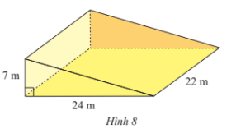  Thực hành 4:  Thể tích khối bê tông là:  V = S_{đáy} . h = 7 . 24 : 2 . 22 = 1848 (m³)  Vận dụng:  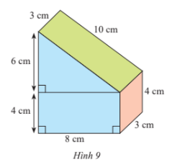  Diện tích xung quanh chiếc hộp là:  S_{xq} = C_{đáy} . h = (6+4+8+4+10).3 = 96 (cm²)  Diện tích đáy là:  S_{đáy} = (10+4).8 : 2 = 56 (cm²)  Diện tích toàn phần của chiếc hộp là:  96 + 2. 56 = 208 (cm²)  Diện tích phần cần sơn trừ mặt bên dưới là  208 – 8 . 3 = 184 (cm²)
Hướng dẫn tự học ở nhà (2 phút)
- Học thuộc các công thức tính diện tích xung quanh và thể tích của hình lăng trụ đứng.
- Xem lại các bài tập đã giải.
- Làm bài tập 1, 2, 3, 4, 5, 6 SGK/trang 62, 63.

Tiết 2:
C. Luyện tập (30 phút)
Nội dung | Sản phẩm
Mục tiêu: Củng cố kiến thức đã học là tính được diện tích xung quanh, thể tích của hình lăng trụ đứng tam giác, lăng trụ đứng tứ giác.
Phương pháp: Đàm thoại, gọi mở, vấn đáp, thuyết trình.
* GV giao nhiệm vụ học tập  - GV lần lượt giao các nhiệm vụ giải bài tập 1, 2, 3, 4 SGK bằng HĐ nhóm nhỏ.  - Yêu cầu HS nêu lại công thức tính diện tích xung quanh và thể tích của hình lăng trụ đứng tam giác, lăng trụ đứng tứ giác.  * HS thực hiện nhiệm vụ:  - HS hoạt động nhóm nhỏ lần lượt giải các bài tập 1, 2, 3, 4.  - HĐ nhóm: Đại diện HS trình bày bài vận dụng của nhóm mình.  - Các nhóm khác nhận xét.  - GV bao quát, hỗ trợ các nhóm.  * Báo cáo, thảo luận:  - HĐ nhóm: Đại diện HS trình bày bài làm của nhóm mình.  - HS khác nhận xét.  * Kết luận, nhận định:  - GV chốt lại đáp án của các bài tập, nhận xét tình hình tham gia hoạt động nhóm của HS.  - GV ghi nhận điểm cho nhóm trả lời đúng để khuyến khích cho HS. | Luyện tập  Bài 1 SGK/62  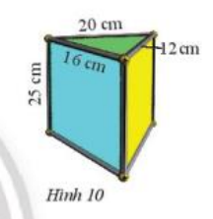  Diện tích xung quanh của chiếc hộp là:  S_{xq} = C_{đáy} . h  = ((20 + 12 + 16) . 25  = 1200 (cm²)  Bài 2 SGK/62  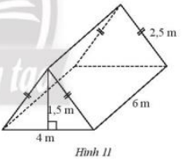  Diện tích xung quanh của hình lăng trụ tam giác là:  S_{xq} = C_{đáy} . h  = (4 + 2, 5 + 2,5) . 6 = 54 (m²)  Diện tích đáy lăng trụ đứng tam giác là:  1,5 . 4 : 2 = 3 (m²)  Diện tích xung quanh của hình lăng trụ tam giác là:  S_{tp} = S_{xq} + 2. S_{đáy}  = 54 + 2. 3 = 60 (m²)  Diện tích mặt tiếp giáp với đất là:  4 . 6 = 24 (m²)  Tổng diện tích tấm bạt có thể phủ kín toàn bộ lều (không tính mặt tiếp giáo với đất) là:  60 – 24 = 36 (m²)  Thể tích của chiếc lều là:  V = S_{đáy} . h  = 3 . 6 = 18 (m³)  Bài 3 SGK/62  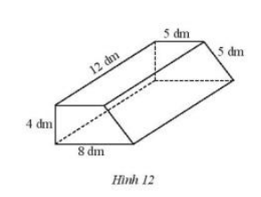  Diện tích xung quanh của cái bục là:  S_{xq} = C_{đáy} . h  = (4 + 5 + 5 + 8) . 12 = 264 (dm²)  Diện tích đáy của cái bục là:  (5 + 8) . 4 : 2 = 26 (dm²)  Diện tích phải sơn cả cái bục là:  S_{tp} = S_{xq} + 2. S_{đáy}  = 264 + 2. 26 = 316 (dm²)  b) Thể tích cáí bục là:  V = S_{đáy} . h  = 26 . 12 = 312 (dm³)  Bài 4 SGK/63  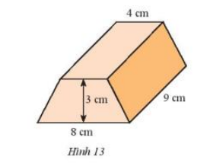  Diện tích đáy của hình lăng trụ đứng là:  (4 + 8) . 3 : 2 = 18 (cm²)  Thể tích lăng trụ đứng có đáy là hình thang cân là:  V = S_{đáy} . h  = 18. 9 = 162 (cm³)
D. Vận dụng (15 phút)
Nội dung | Sản phẩm
Mục tiêu: Củng cố kiến thức đã học và vận dụng kiến thức vào thực tiễn cuộc sống.
Phương pháp: Đàm thoại, gọi mở, vấn đáp, thuyết trình.
* GV giao nhiệm vụ học tập  - GV lần lượt giao các nhiệm vụ giải bài tập 5, 6 SGK bằng HĐ nhóm nhỏ.  + Để tính chi phí đúc khối bê tông trong bài 5 cần phải tính cái gì?  + Để tính diện tích đáy của hình lăng trụ đứng tứ giác trong bài 6 em cần phải làm gì?  * HS thực hiện nhiệm vụ:  - HS hoạt động nhóm nhỏ lần lượt giải các bài tập 5, 6.  - HĐ nhóm: Đại diện HS trình bày bài vận dụng của nhóm mình.  - Các nhóm khác nhận xét.  - GV bao quát, hỗ trợ các nhóm.  * Báo cáo, thảo luận:  - HĐ nhóm: Đại diện HS trình bày bài làm của nhóm mình.  - HS khác nhận xét.  * Kết luận, nhận định:  - GV chốt lại đáp án của các bài tập, nhận xét tình hình tham gia hoạt động nhóm của HS.  - GV ghi nhận điểm cho nhóm trả lời đúng để khuyến khích cho HS.  - GV chốt lại kiến thức toàn bài, sau bài học em làm được những gì? | Bài 5 SGK/63  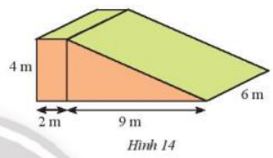  Diện tích đáy của khối bê tông là:  ( 2 + 2 + 9) . 4 : 2 = 26 (m²)  Thể tích của khối bê tông là:  V = S_{đáy} . h  = 26 . 6 = 156 (m³)  Chi phí để đúc khối bê tông là:  156 . 1,2 = 187,2 (triệu đồng)  Bài 6 SGK/63  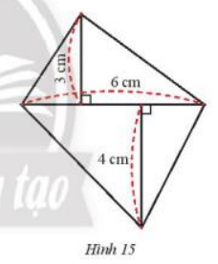  Diện tích đáy của hình lăng trụ đứng tứ giác là:  (3 . 6 : 2) + (4 . 6 : 2) = 21 (cm²)  Thể tích của hình lăng trụ đứng là:  V = S_{đáy} . h  = 21 . 7 = 147 (cm³)
* Hướng dẫn về nhà
- Xem lại các bài tập đã làm trong tiết học.
- Học thuộc công thức tính diện tích xung quanh và thể tích của hình hộp chữ nhật, hình lập phương, hình lăng trụ đứng tam giác, lăng trụ đứng tứ giác.
- Làm bài tập 1, 2, 3 SBT trang 63.
- Chuẩn bị giờ sau: Hoạt động thực hành và trải nghiệm “Các bài toán về đo đạc và gấp hình”.

IV. RÚT KINH NGHIỆM
………………………………………………………………………………………………………
………………………………………………………………………………………………………

